DESCRIZIONE PER COMPUTO METRICO

Struttura per fissaggio dei moduli fotovoltaici “Sistema Well-Comm" realizzata con zavorre in cls fibrorinforzato.
Il sistema regolabile è in solo appoggio sul solaio senza foratura dello stesso e le conseguenti infiltrazioni dell'acqua piovana.
Il sistema è testato in galleria del vento con validazione TÜV Rheinland Italia.
Il sistema regolabile permette di installare moduli fotovoltaici a 0°-5°-10°-15°-20°-25°-30° in orizzontale, verticale e Est/Ovest.
Il sistema regolabile permette di compensare eventuali pendenze del solaio.
Il sistema regolabile permette di avere un’unica soluzione per qualsiasi tipologia di tetto piano.
Il sistema regolabile permette di regolare l’altezza minima dei moduli dal solaio e/o il passaggio di tubazioni, canaline o similari.
Il sistema zavorrato Well-Comm è un sistema innovativo per tetti piani brevettato e quindi protetto da copia/contraffazione.
Il sistema regolabile ha con boccole M8x30 in acciaio inox A2 per fissaggio diretto dei moduli senza l’utilizzo di binari in alluminio o altra tipologia di sovrastruttura.

IMMAGINI SISTEMA Well-Comm
DISPOSIZONE FRONTE SUD CON MODULI IN ORIZZONTALE

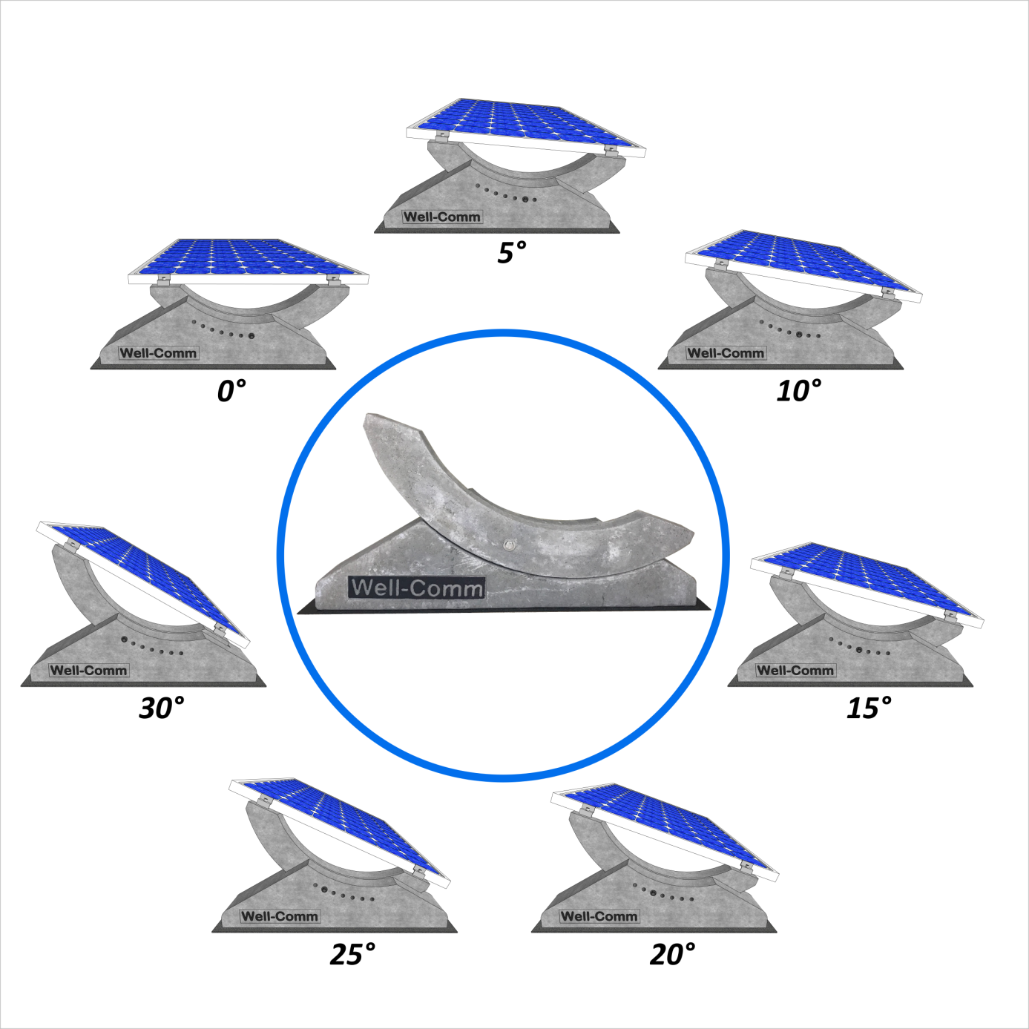

DESCRIZIONE PER COMPUTO METRICO

Struttura per fissaggio dei moduli fotovoltaici “Sistema Well-Comm" realizzata con zavorre in cls fibrorinforzato.
Il sistema regolabile è in solo appoggio sul solaio senza foratura dello stesso e le conseguenti infiltrazioni dell'acqua piovana.
Il sistema è testato in galleria del vento con validazione TÜV Rheinland Italia.
Il sistema regolabile permette di installare moduli fotovoltaici a 0°-5°-10°-15°-20°-25°-30° in orizzontale, verticale e Est/Ovest.
Il sistema regolabile permette di compensare eventuali pendenze del solaio.
Il sistema regolabile permette di avere un’unica soluzione per qualsiasi tipologia di tetto piano.
Il sistema regolabile permette di regolare l’altezza minima dei moduli dal solaio e/o il passaggio di tubazioni, canaline o similari.
Il sistema zavorrato Well-Comm è un sistema innovativo per tetti piani brevettato e quindi protetto da copia/contraffazione.
Il sistema regolabile ha con boccole M8x30 in acciaio inox A2 per fissaggio diretto dei moduli senza l’utilizzo di binari in alluminio o altra tipologia di sovrastruttura.

IMMAGINI SISTEMA Well-Comm
DISPOSIZONE FRONTE SUD CON MODULI IN VERTICALE

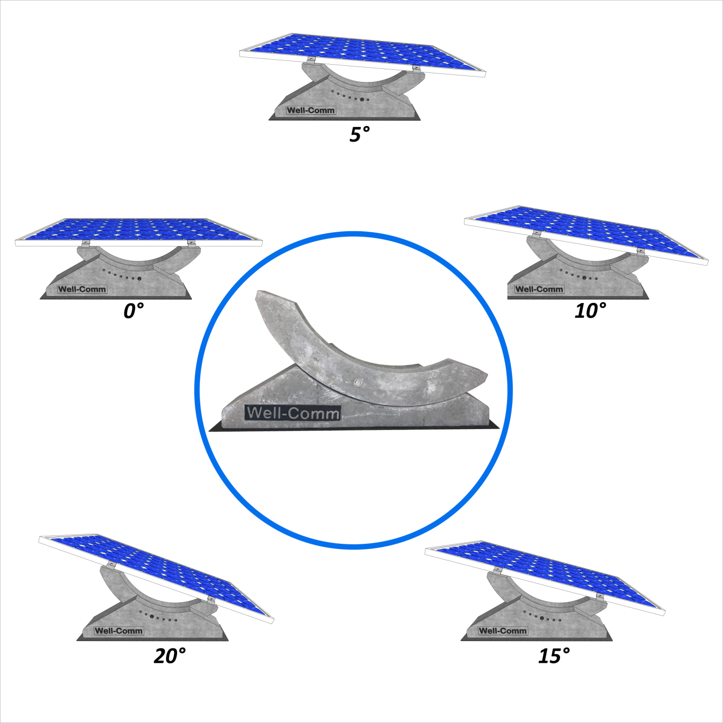

DESCRIZIONE PER COMPUTO METRICO

Struttura per fissaggio dei moduli fotovoltaici “Sistema Well-Comm" realizzata con zavorre in cls fibrorinforzato.
Il sistema regolabile è in solo appoggio sul solaio senza foratura dello stesso e le conseguenti infiltrazioni dell'acqua piovana.
Il sistema è testato in galleria del vento con validazione TÜV Rheinland Italia.
Il sistema regolabile permette di installare moduli fotovoltaici a 0°-5°-10°-15°-20°-25°-30° in orizzontale, verticale e Est/Ovest.
Il sistema regolabile permette di compensare eventuali pendenze del solaio.
Il sistema regolabile permette di avere un’unica soluzione per qualsiasi tipologia di tetto piano.
Il sistema regolabile permette di regolare l’altezza minima dei moduli dal solaio e/o il passaggio di tubazioni, canaline o similari.
Il sistema zavorrato Well-Comm è un sistema innovativo per tetti piani brevettato e quindi protetto da copia/contraffazione.
Il sistema regolabile ha con boccole M8x30 in acciaio inox A2 per fissaggio diretto dei moduli senza l’utilizzo di binari in alluminio o altra tipologia di sovrastruttura.

IMMAGINI SISTEMA Well-Comm
DISPOSIZONE EST-OVEST CON MODULI IN VERTICALE E IN ORIZZONTALE

